Конспект занятия «Оригами. Детеныш тюленя - белёк»

Егошина Любовь Николаевна
педагог дополнительного образования детей
ГБОУ ДО РМЭ «Дворец творчества детей и молодежи»

Цель: Обучение технике оригами, усовершенствование творческих и конструктивных способностей.
Задачи:
Образовательные:
1. Формировать умение следовать устным инструкциям.
2. Обучать различным приемам работы с бумагой.
Развивающие:
1. Развивать внимание, память, логическое и пространственное воображение.
2. Развивать мелкую моторику рук.
3. Развивать творческие способности.
Воспитательные:
1. Воспитывать интерес к искусству создания бумажных моделей в технике оригами.
2. Формировать культуру труда и совершенствовать трудовые навыки.
Форма проведения: практическое занятие.
Вид: совместная работа педагога с детьми, самостоятельная работа.
Методы и приемы:
Словесные: организационный момент, беседа, объяснения.
Наглядные: показ, алгоритмические предписания.
Практические: пошаговая инструкция работы и самостоятельное выполнение.
Целевая аудитория: дети в возрасте 8-10 лет.
Материалы:
- листы белой бумаги формата А4;
- ножницы
- фломастеры.

Ход занятия:

I. Организационный момент.
Приветствие.

II. Основной этап. Беседа.
Мы продолжаем складывать фигурки из бумаги в технике оригами.
- Что такое «оригами»? (Оригами – искусство складывания бумаги).
- Назовите складки/сгибы в оригами. (Долина, гора, молния).
- Назовите базовые формы. (Книжка, шкаф (дверь), воздушный змей, блинчик, двойной треугольник, двойной квадрат, рыба).

III. Практическая часть. Изготовление модели.
1. Базовые формы складывают из квадратного листа квадрата. Напомните, как получить квадрат из прямоугольного листа бумаги (дети рассказывают последовательность действий).
Самостоятельная работа.
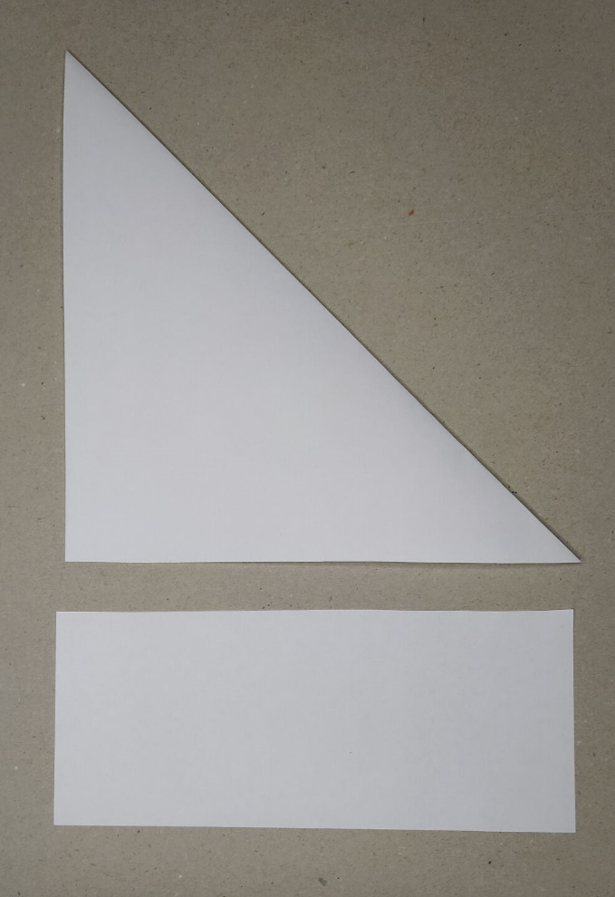

2. Сегодня мы с вами будем сгладывать детеныша тюленя на основе базовой формы «Двойной квадрат». Давайте вспомним последовательность получения этой формы ((дети рассказывают последовательность действий).
Самостоятельная работа.
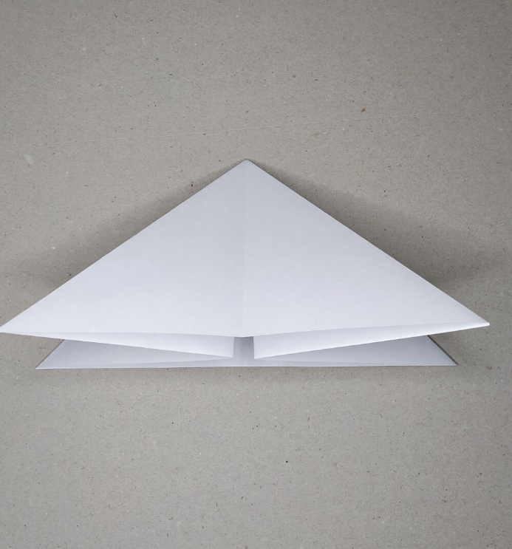

3. Левый угол совместить с правым (слева остается один уголок, справа – три).
Левый угол согнуть к центру.
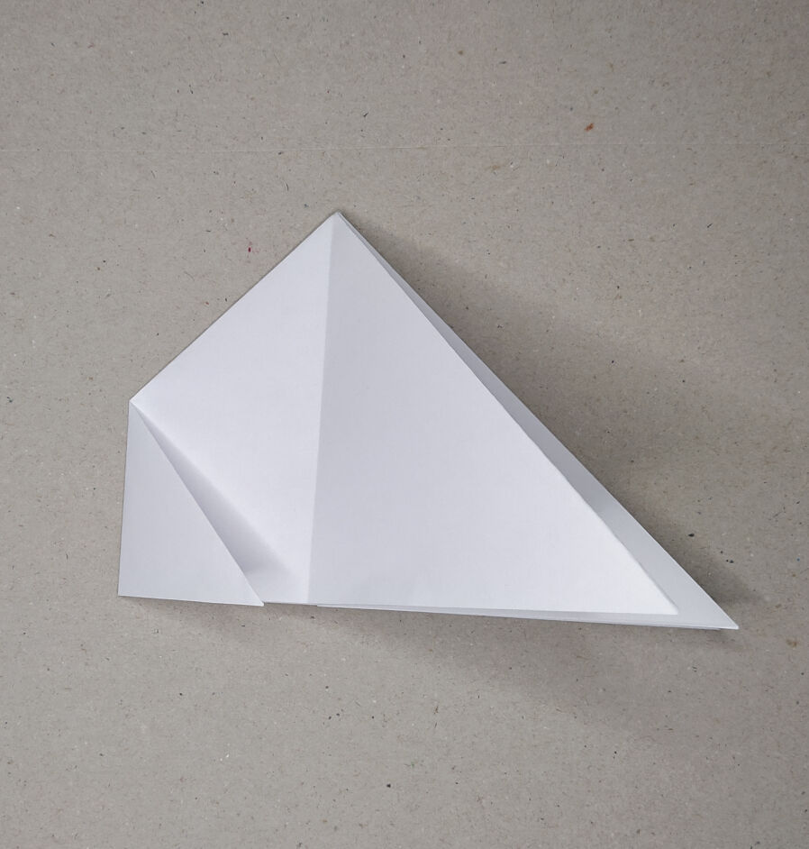

4. Согнуть немного левый нижний угол.
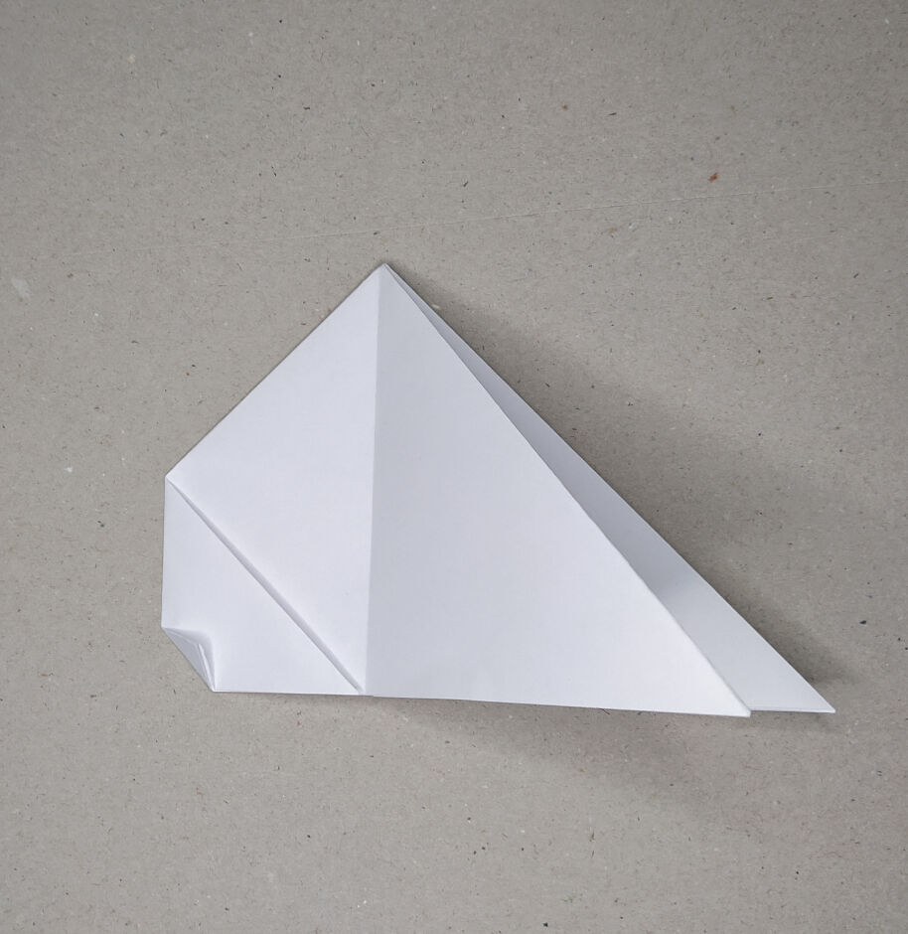

5. Перегнуть угол влево, отступая от края на ширину загнутого маленького уголка.

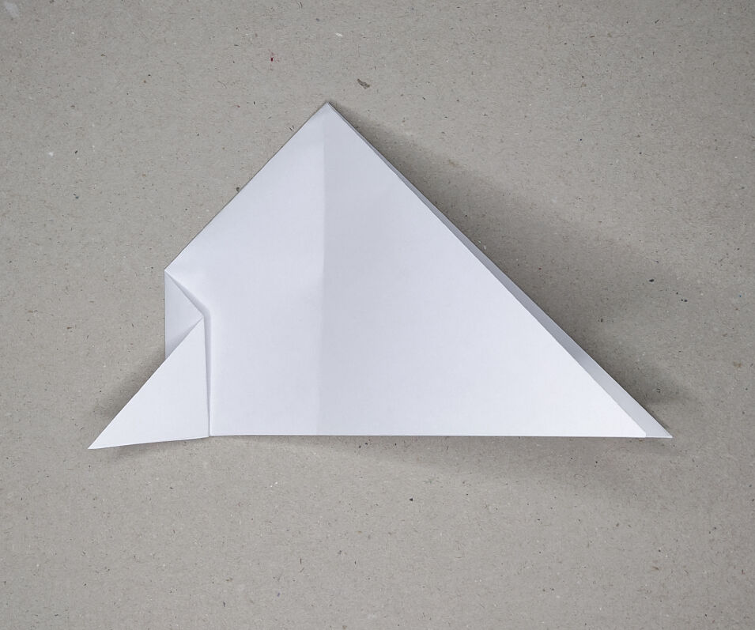

6. Два правых угла «перелистнуть» назад влево.
Повторить действия 3-5 с правой стороны.

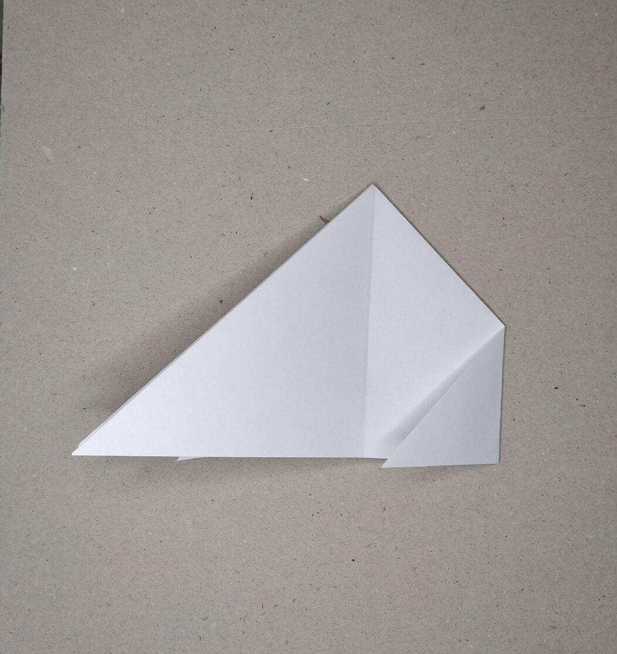

7. Два угла слева одновременно вместе согнуть вверх.

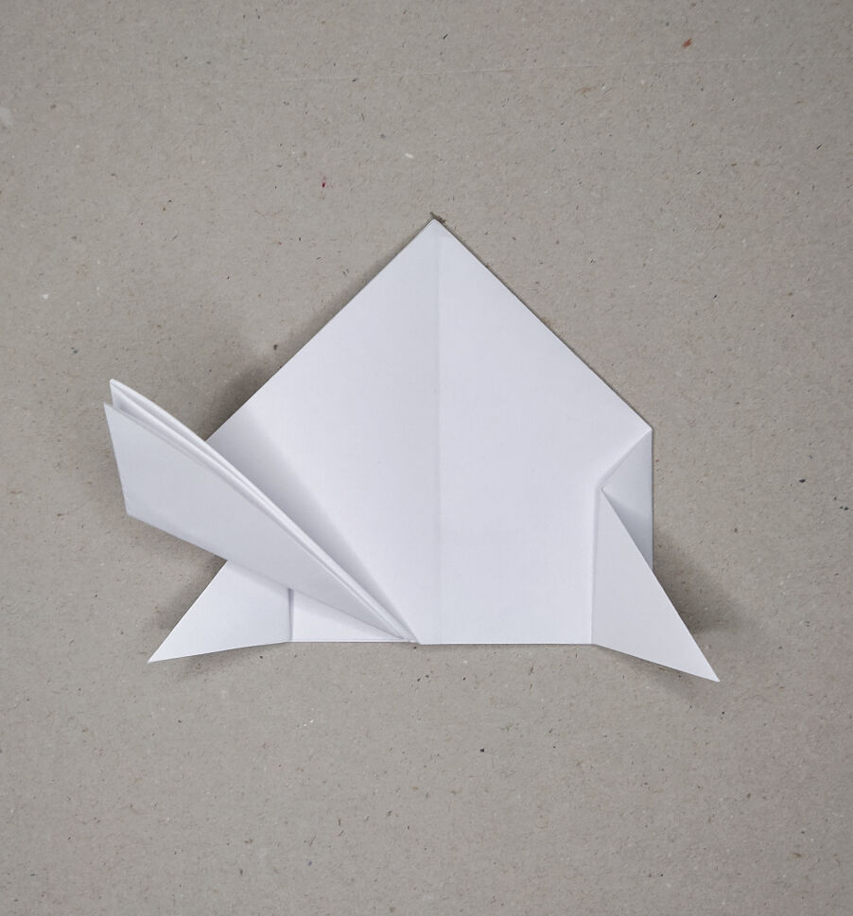

9. Один из уголков согнуть от середины сгиба вниз так, чтобы получился хвостик.

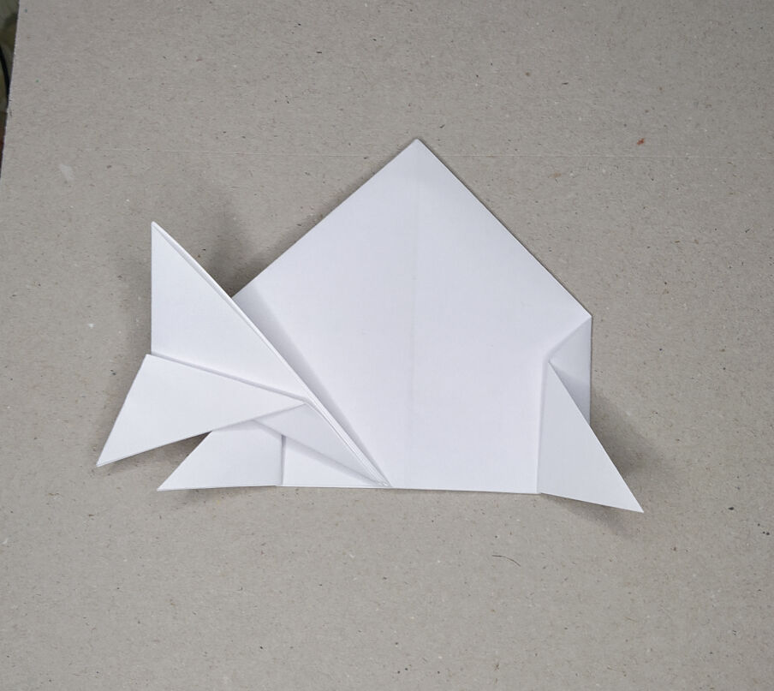
10. Согнуть верхний угол немного вниз. Перевернуть фигурку.

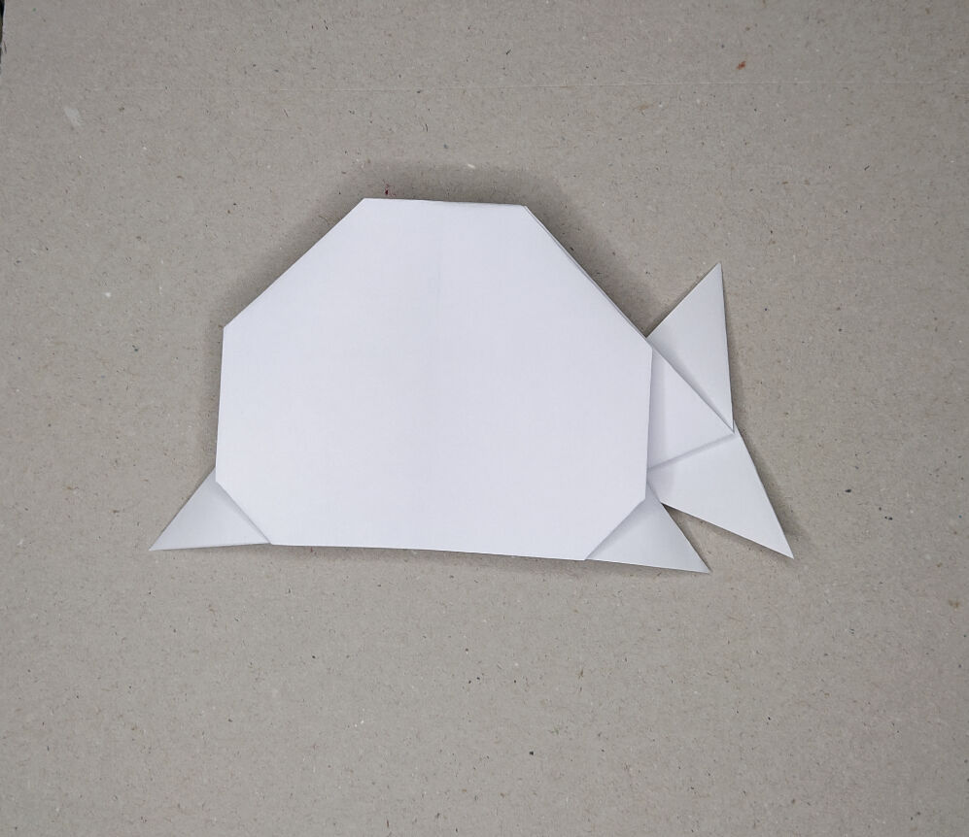

11. Осталось нарисовать глазки, мордочку и украсить.

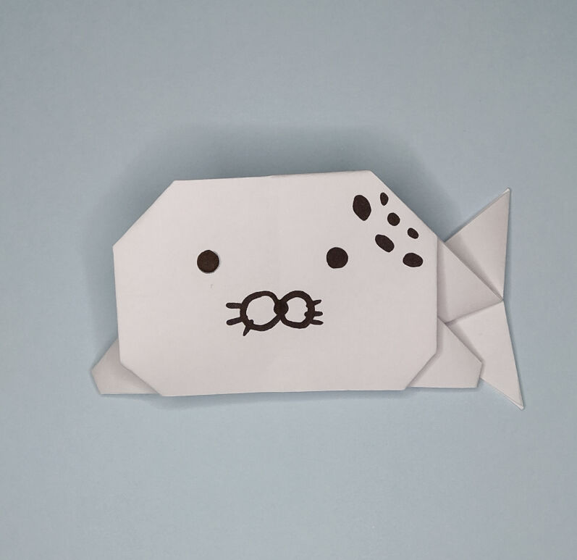

IV. Подведение итогов. Рефлексия

Использованные источники

1. Афонькин С.Ю., Афонькина Е.Ю. – Уроки оригами в школе и дома. – Москва: «Аким», 1996. – 209 с.

2. Сержантова Т. – 365 моделей оригами. – Айрис-Пресс, 2012. – 288 с.
3. https://youtu.be/Va9C078zVSg

